Maribor, 8. 12. 2021

OKROŽNICA
Tekmovanje iz znanja biologije v šolskem letu 2021/2022

Dijakinje in dijake III. gimnazije Maribor obveščamo, da bo šolsko tekmovanje iz znanja biologije 20. januarja 2022, državno 19. marca 2022.

Tema v tekmovalni skupini za 1. in 2. letnike je: Ribe slovenskih celinskih voda in njihova ogroženost.
Dijaki in dijakinje tretjega in četrtega letnika tekmujejo iz znanja, ki je predpisano z učnim načrtom za biologijo.
Dijakinje in dijake dobijo navodila za priprave na tekmovanje in prijavo na tekmovanje pri svoji učiteljici biologije.

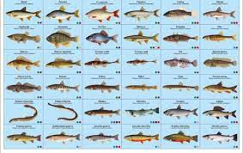

Vodja šolskega tekmovanja iz znanja biologije
Ana Hartman, prof.

